Zabbix配置rabbimq日志监控

Author：王猛

Version：1.0

Zabbix可以通过主动模式让agent自己收集日志信息，但鉴于主动模式需要修改模板等操作，在这里有一种更简单的方式让zabbix监控日志

1. 自定义脚本

自定义脚本，让脚本提取rabbitmq日志中的信息，rabbitmq日志的路径为/var/log/rabbbitmq/rabbit.log，在自建目录/usr/local/zabbix/script下建立rabbitdetc.sh脚本

脚本内容如下：

#!/bin/bash

#监控rabbitmq的日志，检测是否有ERROR字段

#日志路径

path=/var/log/rabbitmq/rabbit.log

#显示最新200行的数据

ERROR_count=`sudo tail -n 200 ${path}|grep 'ERROR' -wc`

echo $ERROR_count

脚本功能为检测最新200行内有多少ERROR字段，然后改变脚本权限和拥有者

chmod +x rabbitdetc.sh

chown zabbix.zabbix rabbitdetc.sh

1. 配置zabbix_agentd.conf

vi /etc/zabbix/zabbix_agentd.conf

接着找到如下内容

UnsafeUserParameters=1 # 默认为0，表示不允许自定义key

UserParameter=rabbitmqlog, /usr/local/zabbix/script/rabbitdetc.sh

接着重启客户端

systemctl restart zabbix-agent

1. 测试

利用zabbix_get工具在zabbix_server端的服务器上测试zabbix_agent端的相关键值是否被启用，收集到的信息是否正确。

命令格式：

zabbix_get -s <ip_address> -p <network_port> -k <key_word>

（ip_address为zabbix_agent所在的服务器的IP地址，

network_port通常为10050，即zabbix_agent启用的端口，

key_word为在zabbix_agent.conf中配置的键值）

得到的结果如下图



1. 在zabbix_server端配置监控项item

在zabbix_server中配置得到的结果如下图

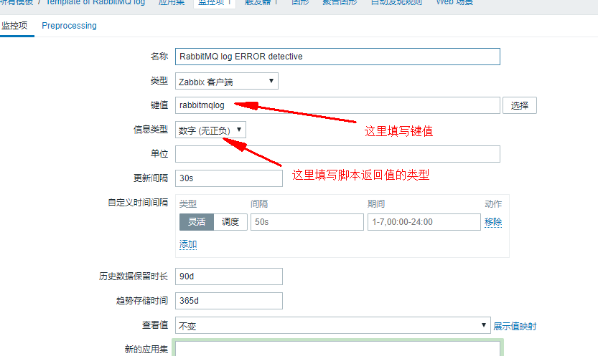

1. 配置触发器trigger

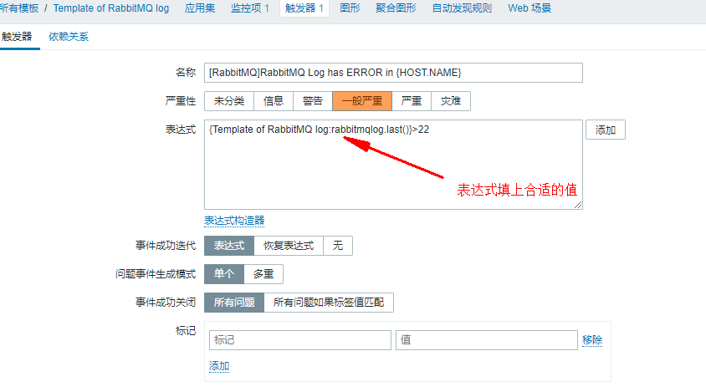

表达式填写的是判断逻辑，当超出设定的范围后，触发器触发并显示告警，这里设置的是ERROR数量大于22个就触发。